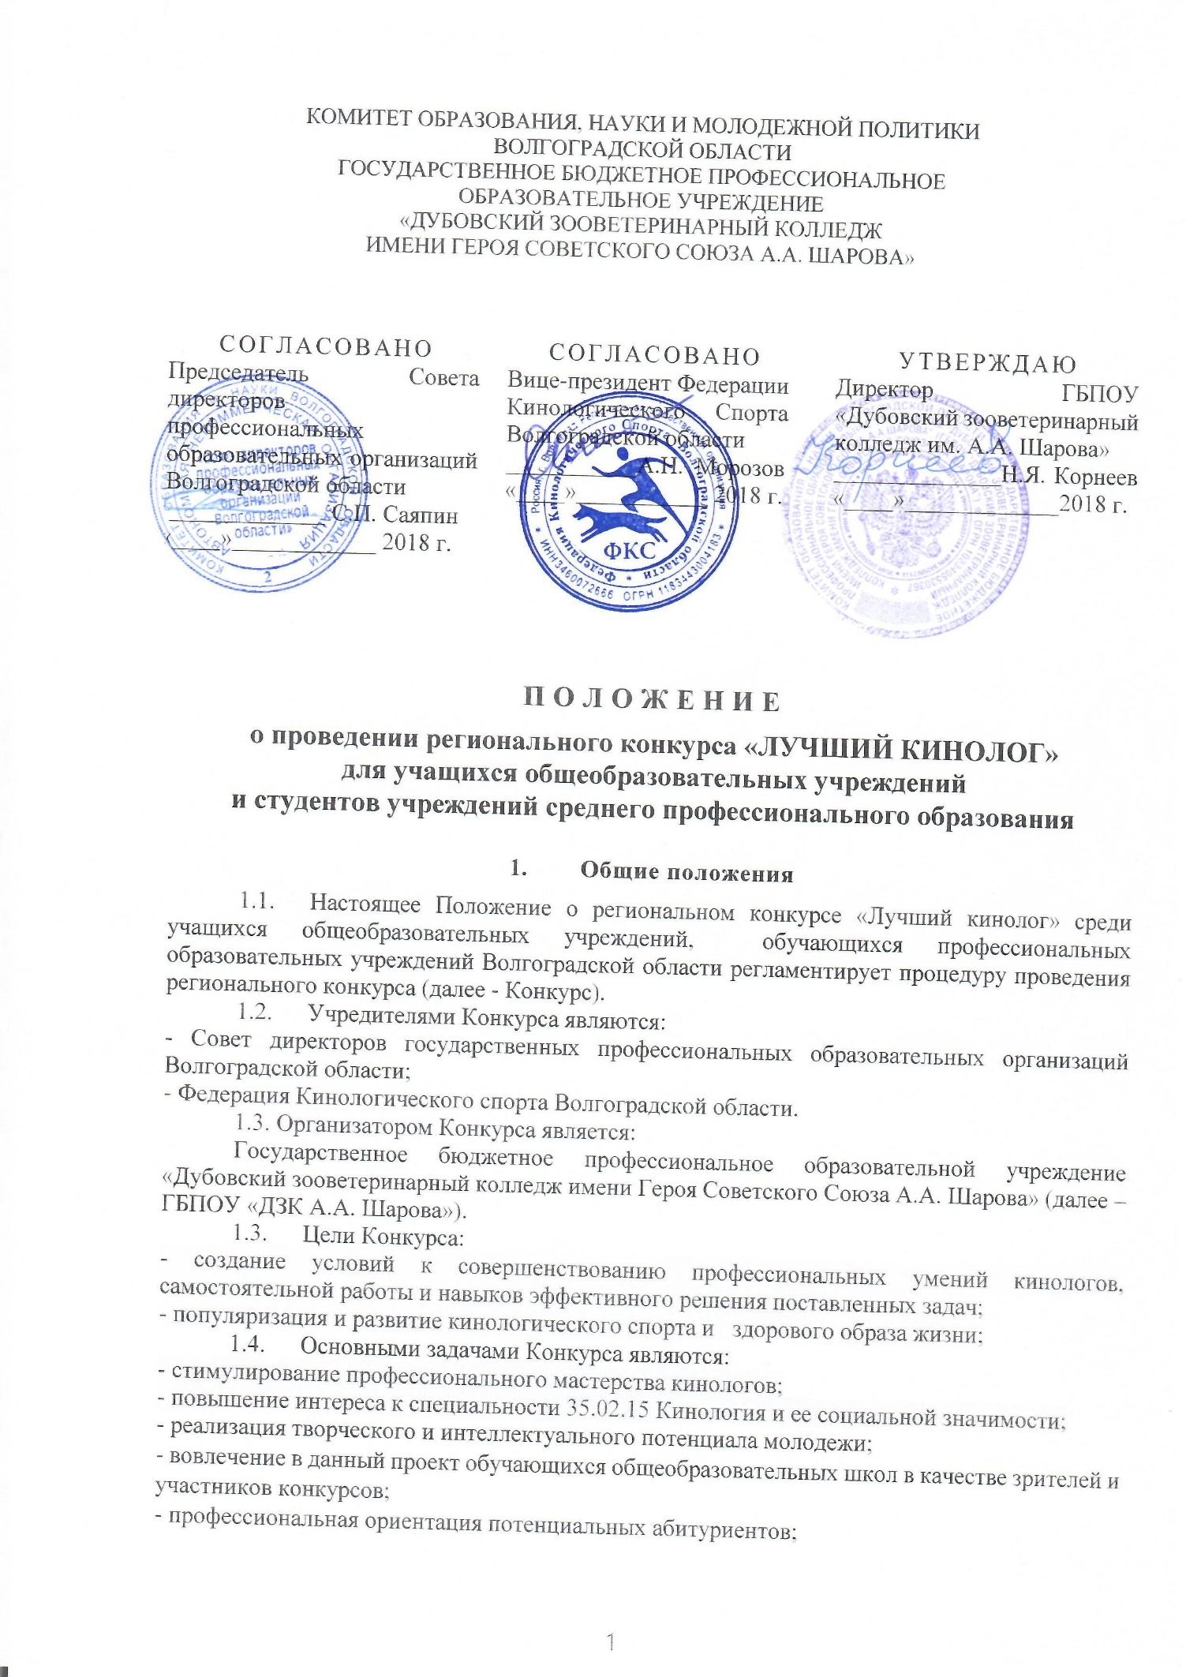

- Участники Конкурса

2.1. В Конкурсе принимают участие студенты профессиональных образовательных организаций Волгоградской области, а также обучающиеся 9-х - 11-х классов общеобразовательных школ. В дистанционных этапах Конкурса могут принять участие обучающиеся профессиональных образовательных учреждений до 5 человек от образовательной организации.
2.2. Собаки, участвующие в Открытом первенстве по Аджилити (очно), должны иметь ветеринарный паспорт с соответствующими прививками.

- Руководство Конкурсом

3.1. Организатором Конкурса является ГБПОУ «Дубовский зооветеринарный колледж им. А.А. Шарова».
3.2. Для организации и проведения, а также организационно-методического сопровождения Конкурса создается организационный комитет (далее – Оргкомитет) Конкурса, который состоит из председателя и членов (приложение 2).
3.3. Оргкомитет:
- определяет порядок и форму проведения Конкурса,
- формирует состав экспертов в жюри,
- определяет перечень критериев оценки конкурсных мероприятий, а также требования к оформлению материалов, представляемых на Конкурс;
- обеспечивает публикацию на сайте колледжа сообщения о Конкурсе и его итогах;
- утверждает программу, список участников, смету расходов, решает иные вопросы по организации Конкурса
3.4. Решение оргкомитета Конкурса считается принятым, если за него проголосовало более половины его списочного состава.
4. Условия проведения Конкурса
4.1. Образовательным организациям, участвующим в Конкурсе, направляются: информационное письмо, Положение о региональном Конкурсе, бланк заявки на участие в конкурсе.
4.2. Заявки на участие необходимо отправить до 12 апреля 2018 г. на электронный адрес otihonova2007@mail.ruс пометкой «Конкурс» (Приложение 1).
4.3. Заключительный этап Конкурса состоится 20 апреля 2018 г. на базе государственного бюджетного профессионального образовательного учреждения «Дубовский зооветеринарный колледж имени Героя Советского Союза А.А. Шарова» по адресу: Волгоградская область, г. Дубовка, ул. Магистральная, 10. Проехать: маршрутным такси № 124, 100 до остановки «Автовокзал».
Начало Конкурса в 11 часов 00 мин., регистрация участников с 10.00 до 11.00.
Контактные телефоны и электронный адрес оргкомитета Конкурса:
Телефон:8(937) 711-59-36- Тихонова Ольга Святославовна, преподаватель специальных кинологических дисциплин колледжа.
e-mail:otihonova2007@mail.ru

5. Функции организационного комитета и жюри

5.1. Оргкомитет формируется из нечетного количества членов с равными правами.
5.2. До начала Конкурса проводится инструктивно-методическое совещание оргкомитета, на котором обсуждаются процедура судейства и все организационно-технические вопросы.
5.3. Члены жюри под руководством председателя оргкомитета участвуют в уточнении критериев оценки и экспертизе конкурсных материалов, представленных участниками Конкурса.
5.4. Члены жюри проставляют оценки каждого участника Конкурса в оценочные ведомости в соответствии с установленными критериями непосредственно после просмотра конкурсных материалов, подписывают оценочные ведомости и передают их председателю оргкомитета.
6. Регламент организации и проведения Конкурса
6.1. Конкурс состоит из трёх этапов. Первые два этапа проводятся в дистанционной форме.
I этап – «Викторина», дистанционно.
12.04.2018 г. вопросы викторины будут доступны на сайте колледжа:www.dzvc.ru. Бланки ответов на вопросы принимаются в электронном виде (pdf) до 17.00 часов 13.04.2018 г.

II этап – Конкурс видеороликов и презентаций, дистанционно по следующим номинациям:
- Моя профессия – кинолог;
- Мой четвероногий друг;
- Я выбираю спорт с собакой;
- Путь в профессию кинолога;
- Я будущий хендлер;
Видеосюжет отражает одну из тем, его практическое использование (продолжительность видеозаписи не более 5 минут, предоставляется в форматах AVI, MOV, MPEG, DVD с поддержкой видеокодеков Microsoft MPEG-4, MPEG-4, H.264/MPEG-4 AVC, разрешение 1920х1080, 1280x720).
Презентация должна быть выполнена в формате MicrosoftOffice, PowerPoint 2003 или PowerPoint 2007. При использовании в презентации видеоматериалов, они должны быть в форматах: WMV, AVI, 3gp, ASF, QuickTime. Презентация должна содержать не более 15 слайдов.
Заявки и работы присылаются до 18.04.2018 г. на электронную почту колледжа с пометкой Конкурс: otihonova2007@mail.ru

III этап – «Открытое первенство по Аджилити (Джампинг)», очный 20.04.2018 г.
В конкурсе могут принять участие не только победители, призеры дистанционных этапов, но и все желающие, у которых есть собака не зависимо от ее породы. В программу будет включен один из разделов дисциплины Аджилити (Джампинг) - преодоление собакой в сопровождении проводника трассы без контактных препятствий (барьеров, туннелей, слалом).
Собака, под управлением проводника, должна пройти эту трассу в течение установленного времени, без штрафных баллов и преодолеть все препятствия в правильной последовательности.
За 30 минут до открытия первенства рефери представляет схему расстановки препятствий для ознакомления.

7. Критерии оценивания

7.1. Члены жюри (Приложение 3) дают оценку каждого этапа Конкурса по следующим критериям:
1) «Викторина». Оценка осуществляется по пятибалльной системе:
- правильные ответы на все вопросы – 5 баллов;
- неправильно ответили на 1-3 вопроса – 4 балла;
-неправильно ответили на 4-6 вопросов – 3 балла;
Если работы оценены одинаково, при распределении мест, жюри учитывает время отправления работы.
2) Видеоролик, презентация. Оценка осуществляется по десятибалльной системе:
- соответствие работы заявленной теме;
- креативность видеоролика, презентации (новизна идеи, оригинальность);
- информативность;
- качество видеосъемки, фотографий;
- эстетичность работы.
Места распределяются следующим образом: 15 баллов – I место; 14-13 баллов – II место и 12-11 баллов – III место.

3) Открытое первенство по Аджилити (Джампинг),Оценка осуществляется по сто- балльной системе. Контрольное время определяется путем деления общей длинны трассы на скорость преодоления, которая определяется судьей. Препятствие преодолевается только в установленной последовательности и направлении, которая является одинаковыми для всех спортсменов. За каждую ошибку или отказ участника начисляется 5 штрафных баллов: сбивание стойки при прыжке в длину, пропуск стоек слалома при нормальном входе в него, уклонение преодоления препятствия путем его обхода сбоку, вытаскивание головы или лапы из туннеля или выход из него обратно.
7.2. Члены жюри определяют победителей Конкурса, занявших I место и призеров Конкурса, занявших II, III места в каждом из этапов Конкурса.

8. Подведение итогов Конкурса
8.1. Итоги Конкурса оформляются протоколом, подписываются председателем жюри, членами жюри, заверяются печатью образовательного учреждения – организатора Конкурса.
8.2. После экспертизы конкурсных материалов, определяются победители и призеры Конкурса, занявшие I, II, III места в каждом этапе Конкурса, награждаются дипломами, а участники получают сертификаты
8.3. Итоги конкурса места, будут опубликованы на сайте ГБПОУ «ДЗК им. А.А. Шарова» www.dzvc.ruна главной странице раздела новости «Лучший кинолог» не позднее трех рабочих дней после проведения мероприятия.

9. Финансирование Конкурса

9.1. Участие в Конкурсе бесплатное.
9.2. Финансирование проведения форума осуществляется за счет принимающей стороны.
9.3. Расходы на проезд, размещение и питание участников за счет командирующей стороны.

Приложение № 1
ЗАЯВКА
для участия в дистанционном этапе регионального конкурса «ЛУЧШИЙ КИНОЛОГ»

Образовательная организация (полное название)
ФИО директора ОО
ФИО участника
Дата рождения
Курс, специальность (СПО,ВПО)
Класс (для школьников)
Этапы (нужное подчеркнуть) | - «Викторина»  - «Презентация, видеоролик»
Номинация (для 2 этапа)
Название работы
ФИО преподавателя участника
Ваш телефон, e-mail

ЗАЯВКА
для участия в очном этапе «Первенство по Аджилити»
регионального конкурса «ЛУЧШИЙ КИНОЛОГ»

Образовательная организация (полное название)
ФИО директора ОО
ФИО участника
Дата рождения
Курс, специальность (СПО, ВПО)
Класс (для школьников)
ФИО преподавателя участника
Ваш телефон, e-mail

Приложение №2
Состав оргкомитета

Корнеев Николай Яковлевич | Директор ГБПОУ «ДЗК им. А.А. Шарова»
Цыбизова Ирина Викторовна | Заместитель директора по учебной работе ГБПОУ «ДЗК им. А.А. Шарова»
Морозов Анатолий Николаевич | Вице-президент Федерации Кинологического Спорта Волгоградской области главный судья конкурса
Белоколодова Тамара Эдуардовна | Заведующая отделом по методической работе ГБПОУ «ДЗК им. А.А. Шарова»
Подшибякина Елена Александровна | Заведующая отделением Кинология, преподаватель ветеринарных дисциплин ГБПОУ «ДЗК им. А.А. Шарова»
Тихонова Ольга Святославовна | Преподаватель специальных кинологических дисциплин ГБПОУ «ДЗК им. А.А. Шарова»
Фомичева Ольга Юрьевна | Заведующая отделом по воспитательной работе, преподаватель информатики ГБПОУ «ДЗК им. А.А. Шарова»
Бурдина Татьяна Алексеевна | Педагог-организатор ГБПОУ «ДЗК им. А.А. Шарова»

Приложение № 3
Состав жюри
Морозов Анатолий Николаевич | Вице-президент Федерации Кинологического Спорта Волгоградской области главный судья конкурса
Цыбизова Ирина Викторовна | Заместитель директора по учебной работе ГБПОУ «ДЗК им. А.А. Шарова», член жюри
Тихонова Ольга Святославовна | преподаватель специальных кинологических дисциплин ГБПОУ «ДЗК им. А.А. Шарова», член жюри
Круглов Юрий Яковлевич | Спортивный судья, 2 категории г. Волгограда, член жюри
Землянова Светлана Викторовна | преподаватель специальных кинологических дисциплин ГБПОУ «ДЗК им. А.А. Шарова», член жюри

